Лабораторна робота №6-7
ТЕМА: Відділ голонасінні – Pinophyta

Теоретичний матеріал. Голонасінні – дуже давня група вищих рослин, яка відома з девону палеозойської ери. До них відносяться як сучасні, так і викопні форми. Розквіт флори голонасінних був в мезозойській ері. Голонасінні поширені по всій земній кулі, найбільш давні види – в південній півкулі. Центри видової різноманітності знаходяться на континентах по периметру Тихого океану, а також в Австралії і Новій Зеландії. Життєві форми – дерева, чагарники, чагарнички, деревовидні ліани, трави відсутні. Галуження моноподіальне. Більшість рослин вічнозелені, листопадних форм мало. За морфологією листка голонасінні діляться на мегафільні (більш давні) з великими листками, що нагадують листки пальм або папоротей і мікрофільні з лусковидними або голковидними листками.
Класифікація голонасінних.
Відділ  Клас  Порядок  Родина  Рід  Клас  Порядок  Родина  Рід  Рід  Рід  Клас  Порядок  Родина  Рід  Родина  Рід  Клас  Порядок  Родина  Рід  Порядок  Родина  Рід  Порядок  Родина  Рід  Клас  Порядок  Родина  Рід  Клас  Підклас  Порядок  Родина  Рід  Підклас  Порядок  Родина  Рід  Рід  Порядок  Родина  Рід  Рід  Рід  Рід  Рід  Порядок  Родина  Рід  Рід  Рід  Рід  Родина  Рід  Рід  Рід  Рід | Голонасінні  Насінні папороті  Легіноптерисові  Легіноптерисові  Легіноптерис  Саговникопсиди  Саговникальні  Саговникові  Саговник  Стангерія  Цератозамія  Беннеттитопсиди  Беннеттитальні  Вільямсонієві  Вільямсонія  Беннеттитові  Цикадеоідеія  Гнетопсиди  Ефедральні  Ефедрові  Ефедра  Гнетальні  Гнетові  Гнетум  Вельвічіальні  Вельвічієві  Вельвічія  Гінкгопсиди  Гінкгальні  Гінкгові  Гінкго  Пінопсиди(Хвойні)  Кордаїтиди  Кордаїтальні  Кордаїтові  Кордаїт  Пініди (Хвойні)  Араукальні  Араукарієві  Араукарія  Агатіс  Пінальні (Соснові)  Соснові  Сосна  Модрина  Кедр  Ялина  Ялиця  Кипарисальні  Таксодієві  Секвойядендрон  Секвойя  Метасеквойя  Таксодій  Кипарисові  Кипарис  Яловець  Туя  Широкогілочник | Pinophyta, Gimnospermae  Pteridospermae  Lyginopteridales  Lyginopteridaceae  Lyginopteris  Cycadopsida  Cycadales  Cycadaceae  Cycas  Stangeria  Ceratozamia  Bennettitopsida  Bennettitales  Williamsoniaceae  Williamsonia  Bennettitaceace  Cycadeoidea  Gnetopsida  Ephedrales  Ephedraceae  Ephedra  Gnetales  Gnetaceae  Gnetum  Welwitschiales  Welwitschiaceae  Welwitschia  Ginkgopsida  Ginkgoales  Ginkgoaceae  Ginkgo  Pinopsida  Cortaitidae  Cortaitales  Cortaitaceae  Cortait  Pinidae  Araukariales  Araukariaceae  Araukaria  Pinales  Pinaceae  Pinus  Larix  Cedrus  Picea  Abies  Cupressales  Taxodiaceae  Sequoiadendron  Sequoia  Metasequoia  Taxodium  Cupresseaceae  Cupressus  Juniperus  Thuja  Platycladus

Голонасінні  Представники:  Рід Ефедра  Рід Гінкго  Рід Араукарія  Рід Сосна  Рід Модрина  Рід Кедр  Рід Ялина  Рід Ялиця  Рід Секвойядендрон  Рід Секвойя  Рід Таксодій  Рід Метасеквойя  Рід Кипарис  Рід Яловець  Рід Туя  Рід Широкогілочник  Рід Головчатотис  Рід Тис | Pinophyta, Gimnospermae  Ephedra  Ginkgo  Araukaria  Pinus  Larix  Cedrus  Picea  Abies  Sequoiadendron  Sequoia  Taxodium  Metasequoia  Cupressus  Juniperus  Thuja  Platycladus  Cephalotaxus  Taxus

Завдання 1. Запишіть відмінні особливості відділу Голонасінних.
Географічне поширення _______________________________________________________
_____________________________________________________________________________
Екологія _____________________________________________________________________
Кількісна характеристика ______________________________________________________
_____________________________________________________________________________
Класифікація _________________________________________________________________
_____________________________________________________________________________
_____________________________________________________________________________
Життєві форми _______________________________________________________________
_____________________________________________________________________________
Типи листків _________________________________________________________________
_____________________________________________________________________________
Розмноження _________________________________________________________________
_____________________________________________________________________________
_____________________________________________________________________________
Особливості життєвого циклу ___________________________________________________
__________________________________________________________________________________________________________________________________________________________
Родини соснові _______________________________________________________________
__________________________________________________________________________________________________________________________________________________________
Роду соснові _________________________________________________________________
__________________________________________________________________________________________________________________________________________________________
Роду ялина ___________________________________________________________________
__________________________________________________________________________________________________________________________________________________________
Роду ялиця ___________________________________________________________________
__________________________________________________________________________________________________________________________________________________________
Роду модрина ________________________________________________________________
__________________________________________________________________________________________________________________________________________________________
Роду кедр ____________________________________________________________________
__________________________________________________________________________________________________________________________________________________________
Родини кипарисові ____________________________________________________________
_____________________________________________________________________________
Роду кипарис _________________________________________________________________
_____________________________________________________________________________
Роду яловець _________________________________________________________________
__________________________________________________________________________________________________________________________________________________________
Роду широкогілочник _________________________________________________________
__________________________________________________________________________________________________________________________________________________________
Роду туя _____________________________________________________________________
__________________________________________________________________________________________________________________________________________________________
Родини таксодієві _____________________________________________________________
__________________________________________________________________________________________________________________________________________________________
Роду таксодіум _______________________________________________________________
__________________________________________________________________________________________________________________________________________________________
Роду секвойя _________________________________________________________________
__________________________________________________________________________________________________________________________________________________________
Роду секвоядендрон ___________________________________________________________
__________________________________________________________________________________________________________________________________________________________
Роду метасеквойя _____________________________________________________________
__________________________________________________________________________________________________________________________________________________________
Родини араукарієві ____________________________________________________________
__________________________________________________________________________________________________________________________________________________________
Роду араукарія ________________________________________________________________
__________________________________________________________________________________________________________________________________________________________
Роду агатіс ___________________________________________________________________
__________________________________________________________________________________________________________________________________________________________
Родини тисові ________________________________________________________________
__________________________________________________________________________________________________________________________________________________________
Роду тис _____________________________________________________________________
__________________________________________________________________________________________________________________________________________________________
Завдання №2. Ознайомитися з основними відмінними ознаками відділу Голонасінні, які використовуються при визначення головних родин.

1. | Пагони тільки видовжені або видовжені і вкорочені. Листки лінійні, голковидні розташовані спірально на видовжених пагонах по 2,3,5 або 20-40 в пучках на вкорочених пагонах. Шишки різноманітні за формою з дерев’янистими лусками ..........................................………………………………………………….Родина Соснові
- | Листки лусковидні налягають один на одного або колючі голковидні розташовані по 3-4 в мутовках.........................................................................................................................2
2. | Шишки частіше округлі, яйцевидно-довгасті або соковиті шишкоягоди.………………………………………………………….Родина Кипарисові
- | Листки великі, широкі з паралельним жилкуванням, або листки ланцетоподібні, голкоподібні, шорсткі, часто дуже колючі, рідко лусковидні теж колючі ........................................................…………………………………………………………..3
3 | Шишки округлі або овальні великі в діаметрі від 7 до 35 см....................………………………………………………………...Родина Араукарієві
- | Листки лінійні, гребінчасто дворядні .................................................................................4
4 | Жіноча шишка редукована до одного мегаспорангія. Насінина вкрита м’ясистим арилусом, зовні червоним, жовтим або білим ……………………………………..........................................…………….. Родина Тисові
- | В жіночих шишках 2-3 мегаспорангія зібрані в головки. Насінина кістянкоподібна з м’яситим смолянистим покривом.................………………................................................ …………………………………………………………………...Родина Головчатотисові
5. | Листки ланцетно-лінійні, м’які, плоскі, голковидні і лусковидні. Шишки овальні майже кулясті, яйцеподібні з дерев’янистими лусками............................................... …………………………………………………………………………..Родина Таксодієві

Завдання 3. За допомогою літературних джерел заповнити таблицю порівняльної характеристики родів родини Хвойні.

Рід, українська, латинська назви | Типи пагонів | Листко-  розміщення | Розміри і форма шишок | Відношення до світла | Форма крони
Ялина
Ялиця
Сосна
Модрина
Кедр

Завдання 4. За допомогою літературних джерел зробити позначення представників родини Хвойні.
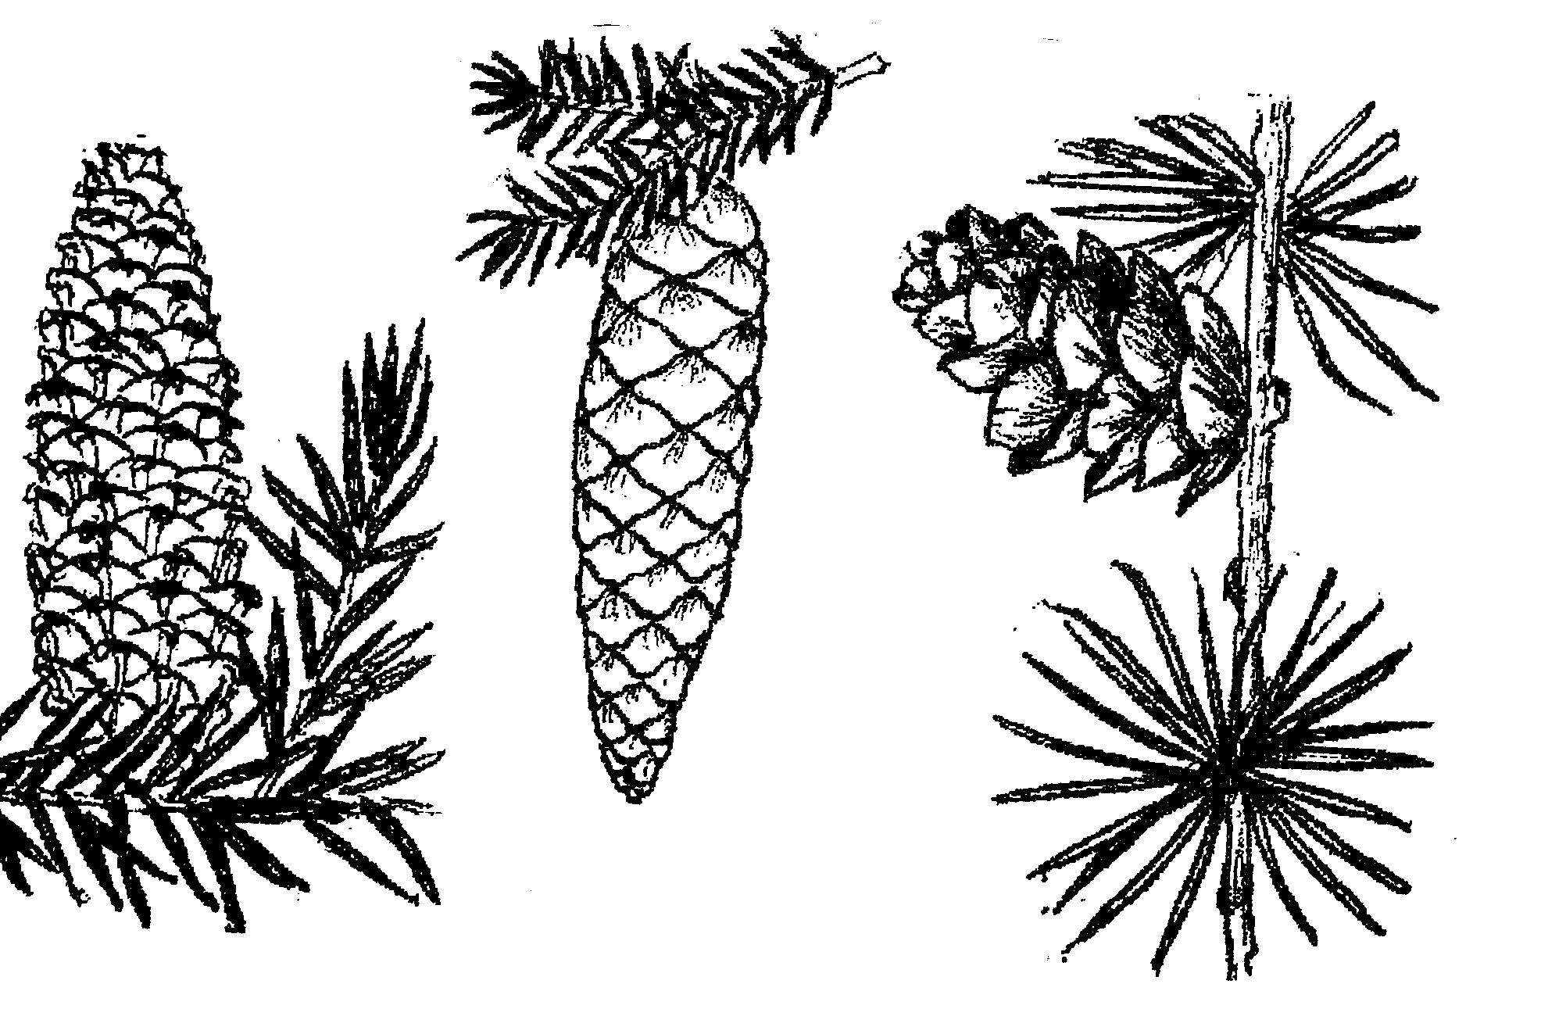
Рис. 1. Схема будови гілочок і шишок представників родини Хвойних. Підписи до малюнка: 1) гілочка і жін. шишка ялини; 2) гілочка і жін. шишка ялиці; 3) гілочка і жін. шишка модрини; 4) гілочка і жін. шишка кедра.
Завдання 5. За допомогою літературних джерел заповнити таблицю порівняльної характеристики видів роду Сосна.

Назва укр.  і лат. | Сосна звичайна | Сосна кримська | Сосна сибірська
Листкорозміщення
Листок – форма і розмір
Розміри шишок

Завдання 6. Скласти схему циклу розвитку сосни.

Особливості життєвого циклу __________________________________________________
__________________________________________________________________________________________________________________________________________________________
__________________________________________________________________________________________________________________________________________________________
Завдання 7. Розглянути схему будови і циклу розвитку сосни кримської і підписати рисунок.
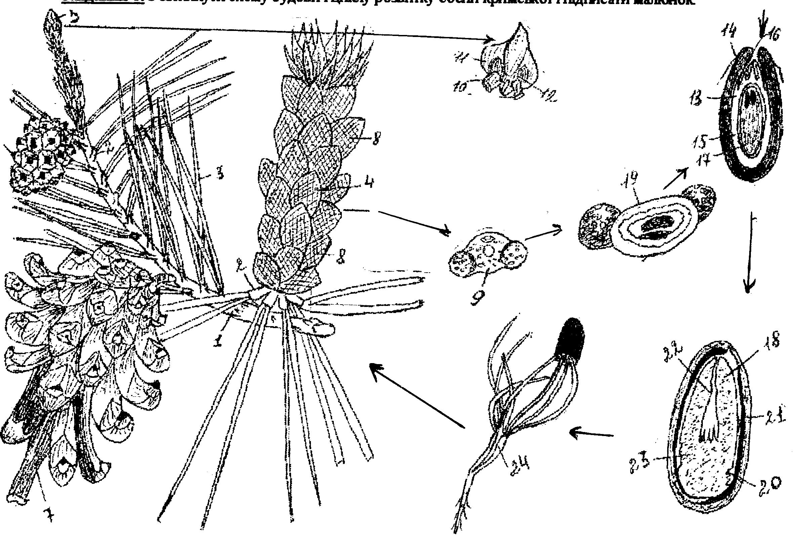
Рис. 2. Схема будови і циклу розвитку сосни. 1) видовжений пагін; 2) вкорочений пагін; 3) листки; 4) чоловіча шишка; 5) жіноча шишка першого року; 6) жіноча шишка другого року; 7) жіноча шишка третього року; 8) мікроспорангії; 9) мікроспора; 10) мегаспорангій в жіночій шишці першого року; 11) покривна луска; 12) насінна луска; 13) мегаспорангій в жіночій шишці другого року; 14) інтегументи; 15) нуцелус; 16) мікропіле; 17) жіночій гаметофіт – вторинний ендосперм з архегоніями; 18) чоловічій гаметофіт; 20) насінини; 21) насінна оболонка; 22) зародок спорофіту; 23) проросток сосни.

Завдання 8. Розглянути схему будови гілочок ялівця і кипарису, прочитати підписи і підписати рисунок.
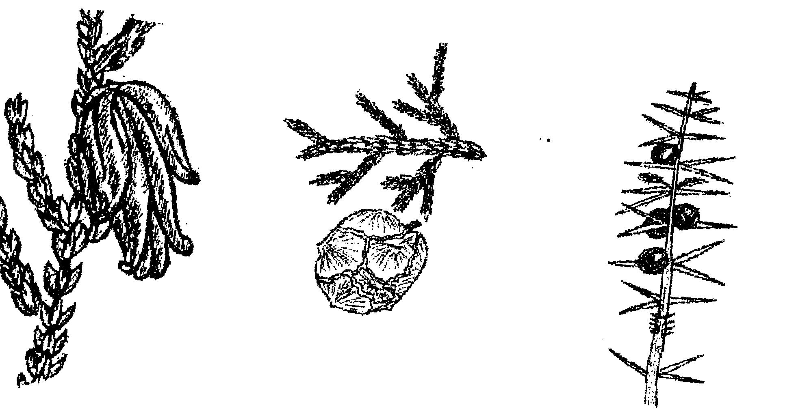
Рис. 3. Схема будови гілочок і шишок ялівця, кипарису і туї. 1) гілочка ялівцю; 2) соковита шишка-ягода; 3) голковидні листки, розміщені по три в мутовках; 4) гілочка кипарису; 5) лусковидні листки, що налягають один на одного; 6) дерев’яниста округла шишка з щитковидними лусками; 7) гілочка туї; 8) жіноча шишка туї.
Завдання 9. Підготувати реферат на будь-яку тему з Блоку 1 та Блоку 2:
Блок 1.
- Відмінні особливості насінних рослин.
- Загальна характеристика відділу Голонасінні.
- Географічне поширення. Екологія. Кількісна характеристика.
- Життєві форми голонасінних. Особливості анатомо-морфологічної будови стебла. Галуження.
- Будова листків. Макро- і мікрофілія.
- Особливості будови кореневих систем. Мікориза.
- Цикл відтворення голонасінних.
- Особливості розвитку гаметофітів.
- Будова насінини.
- Роль голонасінних в природі і господарстві.
- Походження голонасінних.
Блок 2.
- Класифікація голонасінних.
- Характерні особливості класу Насінні папороті.
- Клас Саговникопсиди. Особливості будови. Цикл відтворення.
- Клас Беннетитопсиди. Час існування. Будова шишки і насіння.
- Клас Гінкгопсиди. Особливості будови і життєвого циклу.
- Клас Гнетопсиди. Особливості будови. Рівень еволюції.
- Родина Ефедрові.
- Родина Вельвічієві.
- Клас Хвойні. Загальна характеристика.
- Особливості будови. Рівень еволюції.
- Підклас Хвойні. Особливості будови. Рівень еволюції. Значення в природі.
- Родина Араукарієві. Рід Араукарія. Рід Агатіс.
- Родина Таксодієві. Роди: Секвойя, Секвойядендрон, Таксодіум, Метасеквойя.
- Родина Тисові. Рід Тис.
- Родина Кипарисові. Роди: Кипарис, Яловець, Туя, Широкогілочник.
- Родина Соснові. Роди: Сосна, Ялина, Ялиця, Кедр, Модрина.
- Практичне значення голонасінних. Медичне використання.
Контрольні запитання
- Географічне поширення голонасінних.  - Кількісна характеристика голонасінних.  - Класифікація голонасінних.  - Походження голонасінних.  - Життєві форми голонасінних.  - Галуження голонасінних.  - Будова підземних органів.  - Типи листків і їх будова.  - Особливості життєвого циклу.  - Чоловічій гаметофіт голонасінних.  - Жіночій гаметофіт голонасінних. | - Будова насінини.  - Значення насінини в еволюції рослинного світу.  - Які хвойні мають вкорочені і видовжені пагони?  - Які особливості будови і життєвого циклу дають перевагу голонасінним над вищими споровими рослинами?  - За якими ознаками відрізняються ялина і ялиця, кедр і модрина, кипарис і яловець, широкогілочник і туя?  - Чому голонасінні відносяться до архегоніальних рослин?

Основна література
- Булыгин Н.Е. Дендрология. - М.: Агропромиздат, 1991. – 352 с.
- Войтюк Ю.О. та ін. Морфологія рослин з основами анатомії та цітоембріології. – К.: Фітосоціоцентр, 1998. – 216с.
- Заячук В.Я. Дендрологія: Підручник. – Львів: Апріорі, 2008. – 656 с
- Калініченко О.А. Декоративна дендрологія. Навчальний посібник для студ. вищ. навч. закладів за спец. "Садово-паркове господарство". – К.:Вища школа, 2003. – 199 с.
- Новіков А., Барабаш-Красни Б. Сучасна систематика рослин. Загальні питання: навчальний посібник. – Львів: Ліга-Прес, 2015. – 686 с.
- Рейвн и др. Современная ботаника. – М: Мир, 1990. – Т.1. – 348с.
- Стеблянко М.І., Гончарова Д.К., Закоренко Н.Г. Ботаніка: анатомія та морфологія рослин. – К.: Вища школа, 1995. – 384 с.
- Швиденко А.Й. Данілова О.М. Дендрологія: Підручник для вищих навчальних закладів. – Чернівці: «Рута», 2003. – 384 с.
- Шовган А.Д. Голонасінні. Практикум з дендрології: Навчальний посібник. – Львів: УкрДЛТУ, 2002. – 122 с.
- Шовган А.Д. Дендрологія: Навчальний посібник. – Львів: УкрДЛТУ, 2001. – 152 с.

Допоміжна література
- Бярна М.М. Словник. Ботаніка: терміни, поняття, персоналії. – К: Наукова думка, 1997. – 455 с.
- Воронин Н.С. Руководство к лабораторным занятиям по анатомии растений. – М: Просвещение, 1981. – 158 с.
- Грин Н., Стаут У., Тейлор Д. Биология. – М: Мир, 1990. – Т. 1. – 368.
- Дудка І.А. Словарь ботанических терминов. – К: Наукова думка, 1984. – 427 с.
- Мосякін С.Л., Тищенко О.В. Прагматична філогенетична класифікація спорових судинних рослин флори України. – Український ботанічний журнал. – 67 (6). – С. 802-817.
- Тахтаджан А.Н. Основи Эволюционной морфологии покрытосеменных. – М., 1964. – 315 с.
- Хржановский В.Г., Пономаренко С.Ф. Практикум по курсу общей ботаники. – М: Высшая школа, 1976. – 379 с.
- Червона книга України. Рослинний світ / за ред. Я.П. Дідуха. – К.: Глобалконсалтинг, 2009. – 900 с.

